超星尔雅课程操作指南（手机版）
如何下载系统
苹果手机在APP Store，安卓系统手机在应用市场搜索超星学习通，下载安装即可。
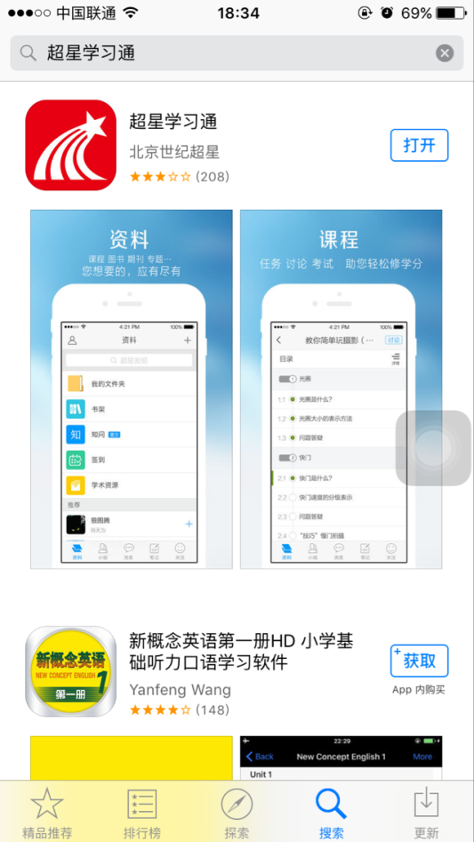
如何登陆系统
如图，点击屏幕左上角处头像→切换到“单位账号” →账号处输入学号→密码输入密码（初始密码为“123456”）
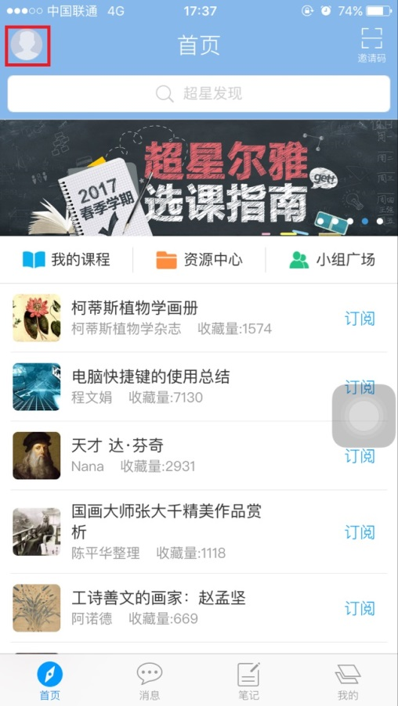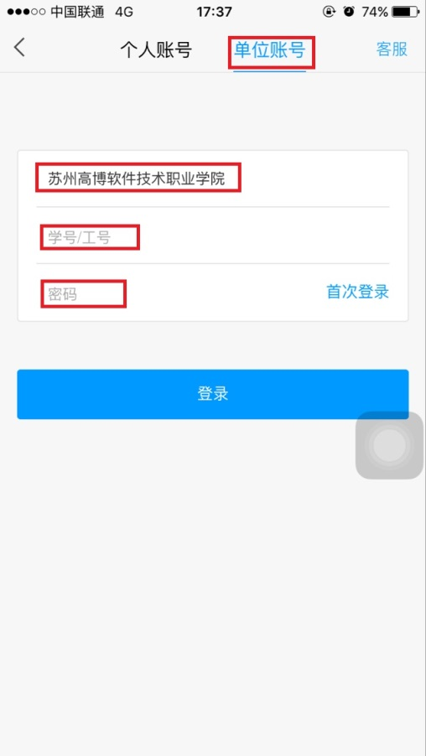

如何开始课程学习
1、查看个人课程
点击屏幕右下角“我的”按钮→点击 右上角“课程” →查看个人需修读课程列表
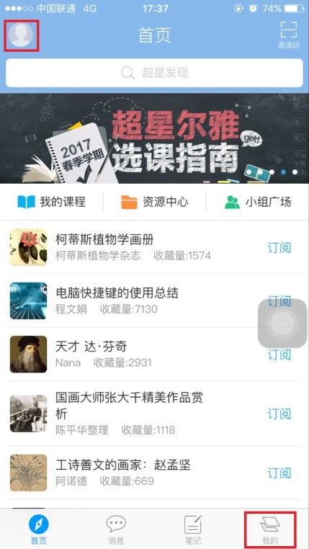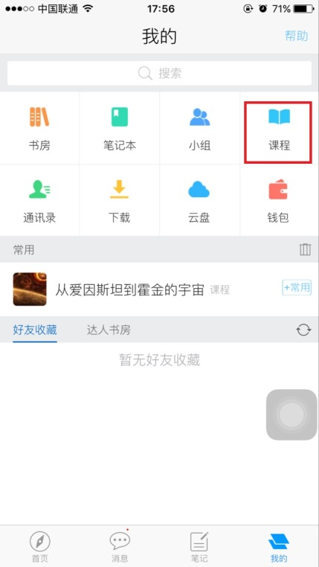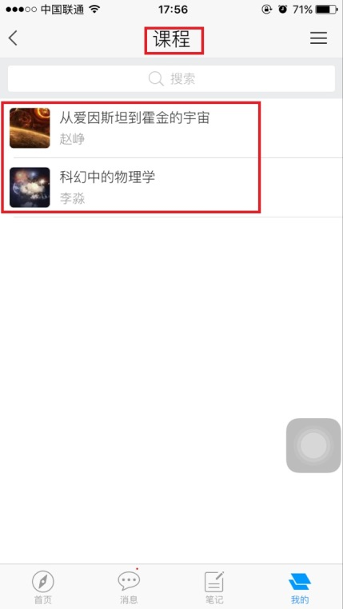
2、课程学习
点击课程名称进入课程学习界面→点击课程目录进入课程章节列表界面
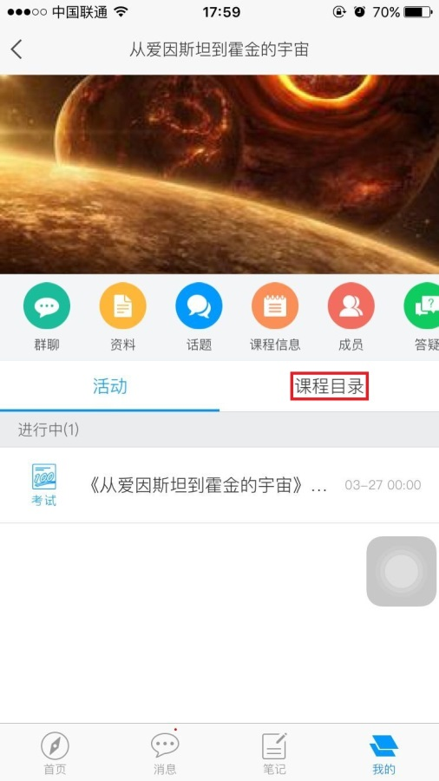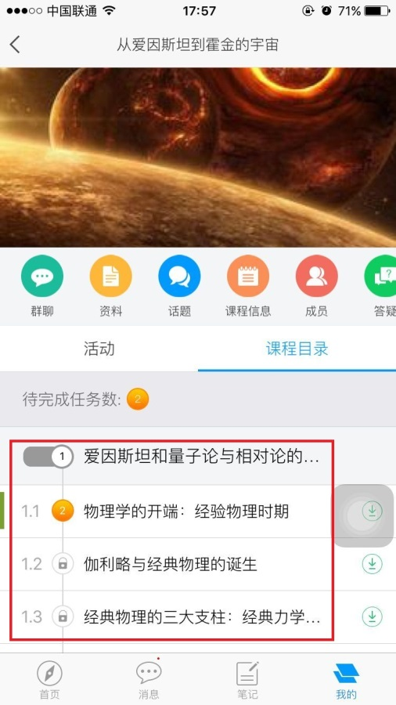
从头开始依次点击每个章节名称进入各章节视频学习界面及章节测试界面
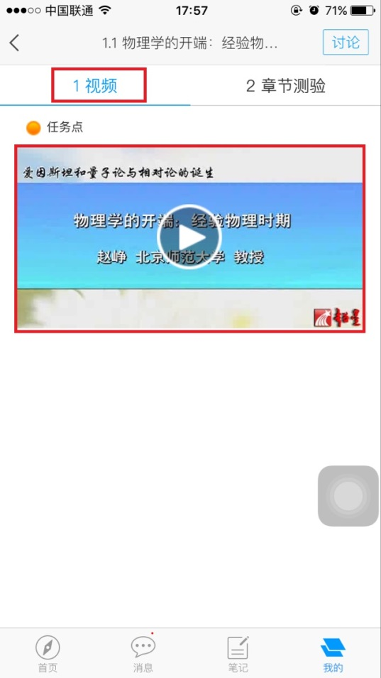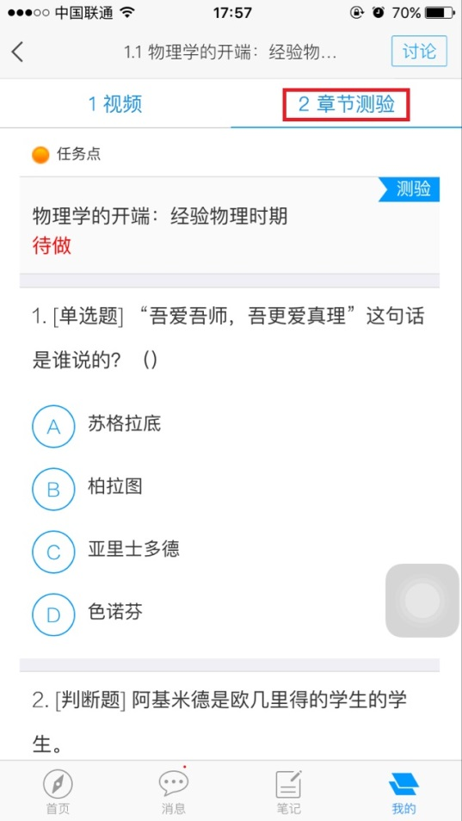
完成课程视频学习及章节测验后进入考试环节
